Grupa Kapitałowa IMMOBILE w 2021 ze zdecydowanym wzrostem zysków i rekomendacją dywidendy
Grupa Kapitałowa IMMOBILE, konglomerat spółek notowany na GPW od 2007 roku, opublikował wyniki finansowe za rok 2021. Przychody skonsolidowane Spółki w tym okresie wyniosły 575,8 mln PLN, EBITDA 48,1 mln PLN, a zysk netto 15,7 mln PLN.

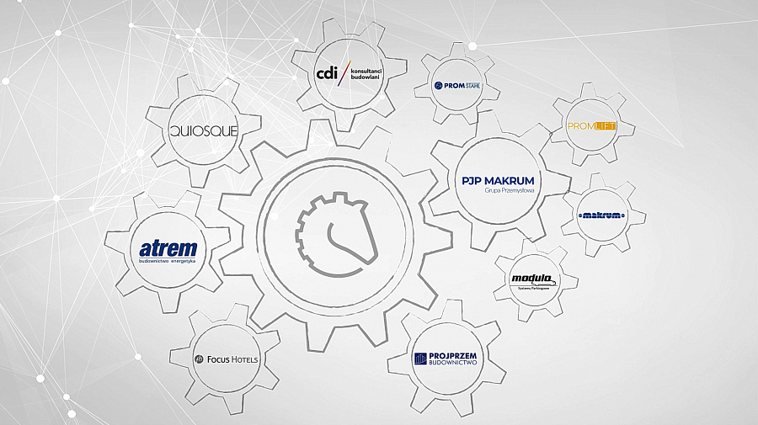
Skonsolidowane przychody Grupy w 2021 roku wyniosły 575,8 mln PLN, co oznacza wzrost o 43,4 mln PLN w stosunku do analogicznego okresu roku 2020. Na ogólną poprawę przychodów Grupy w 2021 roku w stosunku do roku 2020, wpływ miał wzrost zarówno wzrost sprzedaży krajowej, jak i zagranicznej.
Wzrost widoczny jest w szczególności w segmencie przemysłowym (+24,0 mln PLN) oraz hotelowym (+22,2 mln PLN). Wzrost w przemyśle wynika głównie ze wzrostu przychodów ze sprzedaży systemów przeładunkowych. W hotelarstwie zaś, ze zdecydowanego poluzowania obowiązujących obostrzeń z końcem czerwca 2021 roku, ale także z powiększenia bazy o trzy kolejne obiekty (w Elblągu, Szczecinie oraz Lublinie).
Ponadto w wyniku nabycia w kwietniu 2021 roku udziałów w spółce DLAKO Sp. z o.o. (marka modowa Quiosque), Grupa wykazała przychód w segmencie odzieżowym na poziomie 73,7 mln PLN.
Spadek przychodów w segmencie budownictwa (-54,9 mln PLN) jest przede wszystkim wynikiem wczesnego etapu realizacji dużych kontraktów (Tłoczni Gazu w Odolanowie oraz osiedla mieszkaniowego pod nazwą „PERFUMIARNIA" w Poznaniu), zmian projektowych wniesionych przez inwestorów po podpisaniu umów oraz przesunięcie części prac budowlanych o 2-3 miesiące (kontrakty realizowane dla: Stowarzyszenie Kultury Fizycznej "KOLEJORZ, Aluplast Sp. z o.o.).
Spadek przychodów w segmencie konsultingu budowalnego i developingu (-32,2 mln PLN) jest efektem cykliczności prowadzonych realizacji deweloperskich – trzech etapowanych inwestycji, w których aktualnie trwa realizacja kolejnych etapów.
W okresie sprawozdawczym, GK IMMOBILE wygenerowała zysk brutto na sprzedaży na poziomie 107,6 mln PLN (rentowność na poziomie 18,7%), wobec 91,8 mln PLN w roku 2020 (rentowność 17,3%).
Razem ze wzrostem przychodów wzrosły koszty sprzedaży o ok. 15,7 mln PLN. Koszty ogólnego zarządu wzrosły o ok. 4,1 mln PLN. Wyższe koszty ogólnego Zarządu w stosunku do okresu porównywalnego wynikają głównie z włączenia Dlako Sp. z o.o. i jej spółek zależnych do Grupy.
Grupa osiągnęła zysk na działalności operacyjnej na poziomie 17,7 mln PLN, wobec zysku na poziomie 15,3 mln PLN w roku 2020, zaś zysk brutto na poziomie 17,1 mln PLN (vs. 5,5 mln PLN rok wcześniej).
Za 2021 rok zysk netto wyniósł 15,7 mln PLN, wobec zysku netto 2,9 mln PLN w roku 2020.
Po publikacji raportu za rok 2021, spółka przekazała także komunikat o rekomendacji zysków na kolejną dywidendę dla jej akcjonariuszy.
Grupa Kapitałowa IMMOBILE S.A. jest notowana na Giełdzie Papierów Wartościowych w Warszawie od 2007 r. Założeniem strategicznym jej działalności jest ciągły rozwój poprzez pozyskiwanie nowych podmiotów w ramach procesu akwizycji oraz maksymalne wykorzystanie potencjału każdej z posiadanych już spółek. GK IMMOBILE S.A. posiada w portfelu spółki działające w przemyśle, hotelarstwie, developingu, branży odzieżowej, automatyce i elektroenergetyce oraz budownictwie przemysłowym. Wyróżnikiem spółki jest unikatowy sposób komunikacji z rynkiem poprzez cykle podcastów publikowanych na kanale YouTube ‘Grupa Kapitałowa IMMOBILE S.A’.

